填空题：
  - C语言规定，可执行程序的开始执行点是__________________________。
3.下面程序的运行结果是____________________________。
main( )
{ int i＝2,x＝5,j＝7;
fun(j,6);
printf(“i＝%d,j＝%d,x＝%d”,i,j,x);
}
fun(int i,int j)
{ int x＝7;
printf(“i＝%d,j＝%d,x＝%d”,i,j,x);
}
4. 下面程序可计算10名学生1门课成绩的平均分，请填空。
float average(float array[10])
{ int i;
float aver,sum＝array[0];
for(i＝1;____________;i++) sum+＝_______________;
aver＝sum/10;
return(aver);
}
main()
{ float score[10],aver;
int i;
printf(“\ninput 10 scores：”);
for(i＝0;i<10;i++) scanf(“%f”,&score[i]);
aver＝_____________________;
printf(“\naverage score is %5.2f”,aver);
}
5．下面程序的功能是用递归的方法求n!，请填空。
float fac(int n)
{ float f;
if(n<0) printf(“n<0,data error”);
else if(_____________________) f＝1;
else f＝fac(n－1)*n;
return(f); }
main()
{ int n;
scanf(“%d”,&n);
printf(“%d!＝%15.0f”,n,fac(n));
}

6、 以下程序的输出结果是（ ）。
func1 (int a, int b)
{int c;
a+=a; b+=b; c=func2(a, b); return(c*c);
}
func2(int a, int b)
{ int c; c=a*b%3; return(c);
}
Main()
{ int x=7, y=17；
printf(“%d\n”, func1(x,y))；
}
7、下面程序的运行结果是________________________________;
int a＝5; int b＝7;
main()
{ int a＝4,b＝5,c;
c＝plus(a,b);
printf(“a+b＝%d”,c）;
}
plus(int x,int y)
{ int z;
z＝x+y;
return(z);
}

8、在内存中，供用户使用的存储区可分为三个部分，它们是_______、_________、______。

9.下面程序的运行结果是：
int fun(int a)
{int b=5; static int c=0;
b++;c++; return (a+b+c);}
main( )
{int x=3,i;
for(i=0;i<3;i++) printf(“%d\n”,fun(x));
}

10.下面程序的运行结果是：

int x=3;
void fun(int y)
{int x=6;
x+=y++;
printf(“%d\n”,x); }
main()
{int a=3;
fun(a);
x+=++a;
printf(“%d”,x);
}

作业：
- 用牛顿迭代法求根。方程为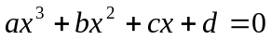，系数a、b、c、d的值依次为1、2、3、4。求X在1附近的一个实根。求出根后由主函数输出。
牛顿迭代公式是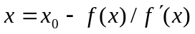，设迭代到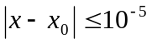时结束。
- 用递归方法求n阶勒让德多项式的值，递归公式为
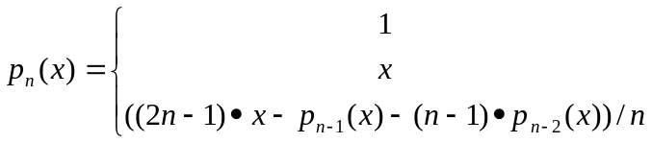
(n=0)
(n=1)
(n≥1)

